**БЕЛОРУССКИЙ ГОСУДРАСТВЕННЫЙ УНИВЕРСИТЕТ ИНФОРМАТИКИ И РАДИОЭЛЕКТРОНИКИ**

**Кафедра инженерной графики**

**РЕФЕРАТ**

**На тему:**

**«Разъемные соединения»**

**МИНСК, 2008**

Способы соединения деталей и сборочных единиц механизмов различны. Их можно разделить на неразъемные и разъемные. Неразъемные соединения можно разобрать только при частичном разрушении соединяемых деталей. Разъемные соединения отличаются тем, что их разборка возможна без разрушения деталей, входящих в соединение. Разъемные соединения в свою очередь делятся на подвижные и неподвижные. С помощью подвижных соединений можно обеспечить определенное перемещение одних деталей относительно других. К ним относятся различные опоры и направляющие. Неподвижные соединения обеспечивают фиксированное положение одних деталей по отношению к другим.

### Разъемные соединения

Разъемные соединения допускают многократную сборку и разборку. К ним относят резьбовые, штифтовые, шпоночные, шлицевые соединения. Выбор типа соединения зависит от предъявляемых к нему требований: конструктивных, технологических и экономических.

### Резьбовые соединения

Резьбовыми называют соединения составных частей изделия с применением деталей, имеющих резьбу. Они наиболее распространены в приборо- и машиностроении. Резьбовые соединения бывают двух типов: соединения с помощью специальных резьбовых крепежных деталей (болтов, винтов, шпилек, гаек) и соединения свинчиванием соединяемых деталей, т.е. резьбы, нанесенной непосредственно на соединяемые детали.

Достоинствами резьбовых соединений являются простота, удобство сборки и разборки, широкая номенклатура, стандартизация и массовый характер производства крепежных резьбовых деталей, взаимозаменяемость, относительно невысокая стоимость и высокая надежность.

Недостатками резьбовых соединений являются наличие концентраций напряжений во впадинах резьбы, что снижает прочность соединений; чувствительность к вибрационным и ударным воздействиям, которые могут привести к самоотвинчиванию и низкая точность взаимоположения соединяемых деталей.

Основным элементом соединения является резьба, т.е. поверхность, которая образуется при винтовом движении плоской фигуры по цилиндрической или конической поверхности. Соответственно различают цилиндрическую и коническую резьбы. По профилю выступа и канавки резьбы в плоскости осевого сечения резьбы делятся на треугольные, трапецеидальные симметричные, трапецеидальные несимметричные или упорные, прямоугольные и круглые.

По назначению резьбы разделяют на крепежные, крепежно-уплотнительные и ходовые. Крепежные резьбы применяют для соединения деталей, а ходовые – в передаточных механизмах.

Крепежные резьбы имеют, как правило, треугольный профиль с притупленными вершинами и дном впадин. Это повышает прочность резьбы и стойкость инструмента при получении резьбы. Крепежная резьба бывает метрической, дюймовой и трубной. Наиболее широко применяется метрическая резьба. Угол профиля, т.е. угол между смежными боковыми сторонами резьбы в плоскости осевого сечения, метрической резьбы α = 60°. Стандартом предусмотрена резьба с крупным и мелким шагом. Резьбу с крупным шагом обозначают М (метрическая), при этом указывают значения наружного диаметра, например, М6, М8 и т.д. Для резьб с мелким шагом дополнительно указывают значение шага, например, М6×0,75, М8×1 и т.д.

Дюймовая резьба используется при замене деталей устройств, импортируемых из стран с дюймовой системой мер, угол профиля ее α = 55°.

Основными крепежными деталями резьбовых соединений являются болты, винты, шпильки, гайки, шайбы и стопорные устройства, предохраняющие гайки от самоотвинчивания. Рассмотрим каждое из них. Болт – цилиндрический стержень с шестигранной головкой на одном конце и резьбой – на другом. Болты в соединении используют в комплекте с гайкой, при этом резьба в соединяемых деталях не используется (рис. 1, а).

Винты – цилиндрические стрежни с головкой на одном конце и резьбой – на другом. Винт ввертывается в резьбовое отверстие одной из скрепляемых деталей (рис. 1, б), головки винтов могут иметь различную форму (цилиндрическую, полукруглую и др.).

*а*

*б*

*в*

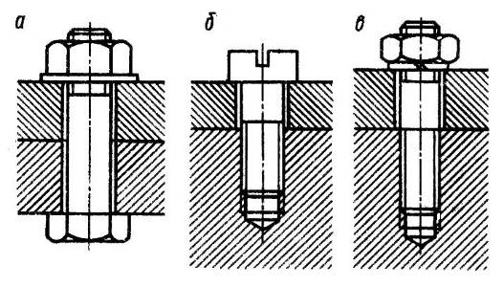

Рис. 1

Шпилька – цилиндрический стержень с резьбой на обоих концах, одним концом она ввертывается в одну из скрепляемых деталей, а на другой ее конец навертывается гайка (рис. 1, в). Соединения при помощи шпилек применяют в тех случаях, когда в одной из соединяемых деталей нельзя выполнить сквозное отверстие и материал этой детали (с резьбой) не обладает высокими прочностными свойствами (пластмасса, алюминиевые, магниевые сплавы). Поэтому применение винта при частой разборке и сборке соединения из-за малой прочности резьбы не рекомендуется. Шпилька же ввинчивается в деталь с резьбой малой прочности только один раз – при сборке, при последующих разборках и сборках будет свинчиваться только гайка. Замечено, что шпильки из-за отсутствия головок и концентрации напряжений в местах сопряжения головки со стержнем всегда прочнее винтов тех же размеров при действии динамических и переменных нагрузок.

Гайки служат для соединения скрепляемых с помощью болта или шпильки деталей. Как и головки винтов, гайки могут иметь разнообразную форму.

Назначение шайб, подкладываемых под гайку, головку винта или болта, – предохранение поверхностей деталей от задира при затягивании, увеличение опорной поверхности и стопорение.

Болты, винты, гайки изготавливают из углеродистых и легированных сталей. Крепежные детали общего применения изготавливаются чаще всего из стали марок Ст3, Ст4, Ст5 без последующей термообработки. Более ответственные детали изготавливаются из сталей 35, 45, 40Х, 40ХН с поверхностной или общей термообработкой. Мелкие винты делают из латуни ЛС59-1, дюралюминия Д1, Д16. Для защиты поверхности крепежных деталей от коррозии, придания им необходимого цвета применяют цинкование, хромирование, кадмирование.

Угол подъема винтовой линии резьбы (ϕ = 1,5 … 2,5°) меньше угла трения в резьбовом соединении (ρ ≈ 3°). Этим обеспечиваются условия самоторможения и предохранения от самоотвинчивания. Однако при вибрации, тряске, динамических и транспортных воздействиях наблюдаются ослабления резьбовых соединений, поэтому предусматривают их стопорение.

*а*

*б*

*в*

*е*

*д*

Рис. 2

*г*

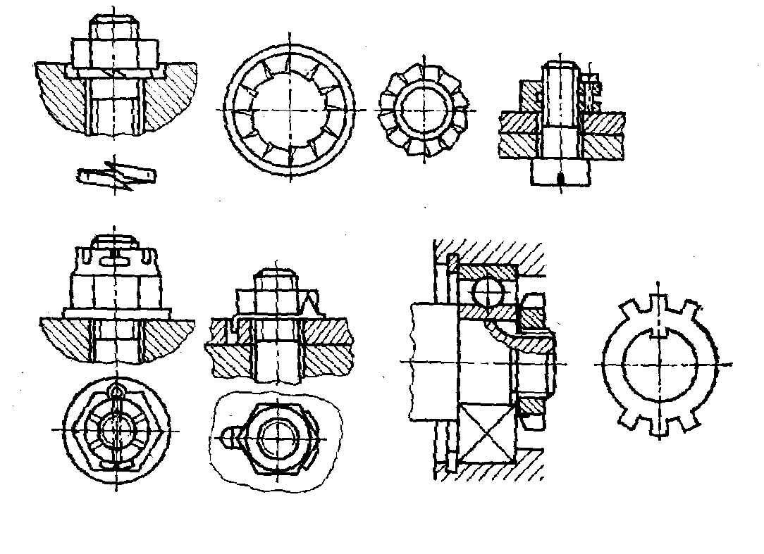

Для стопорения резьбовых соединений используют: увеличение трения по поверхности контакта; введение запирающих элементов; пластическое деформирование; постановку винтов на краску, лак, эмаль.

На рис. 7.2 приведены наиболее распространенные способы стопорения. Это использование: пружинных (рис. 2, а) или стопорных шайб (рис. 2, б) с внутренними и наружными зубьями по поверхности; специальных разрезных гаек с повышенным трением при стягивании их частей винтом (рис. 2, в); корончатых гаек, закрепленных шплинтом (рис. 2, г); отгибных шайб различной формы (рис. 2, д, е).

### Штифтовые соединения

Штифтом называют цилиндрический или конический стержень, плотно вставляемый в отверстие двух соединяемых деталей. Применяют штифты для точного взаимного фиксирования деталей и для соединения деталей, передающих небольшие нагрузки. В зависимости от назначения штифты делят на установочные и крепежные.

По форме различают цилиндрические и конические штифты. По конструкции рабочей части штифты выполняют гладкими и просечными, т.е. с насеченными или выдавленными канавками, что не требует развертывания отверстия и создает надежное соединение, предохраняющее штифт от выпадения в процессе работы.

На рис. 3 приведены основные типы штифтов: цилиндрический (а), конический (б), конический разводной (в), цилиндрические, насеченные с конца и посредине (г), и трубчатый пружинный (д).

Цилиндрические штифты удерживаются в отверстиях за счет натяга или силы трения. Для предупреждения выпадания цилиндрические штифты должны изготавливаться с большой точностью и высокой чистотой поверхности. Отверстия под крепежные штифты в соединяемых деталях сверлят и развертывают совместно, для чего детали временно скрепляют.

Рис. 3

*д*

*г*

*в*

*б*

*а*

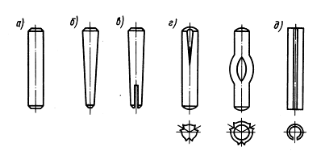

При многократной разборке и сборке нарушается характер посадки и соответственно точность соединения. Предохранение цилиндрических штифтов от выпадения осуществляют кернением концов штифта (рис. 4, а), развальцовкой краев штифта (рис. 4, б) или специальными пружинящими предохранительными стандартными кольцами (рис. 4, в), изготовляемыми из проволоки.

*а бв*

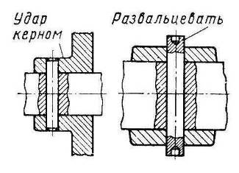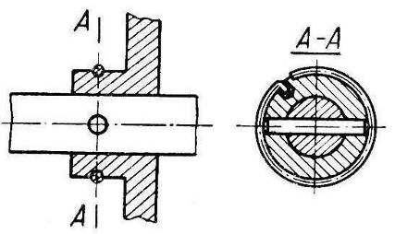

Рис. 4

Для удешевления соединения применяют насеченные и пружинные трубчатые штифты. Насеченные штифты не требуют точной обработки отверстий и отличаются повышенной прочностью сцепления с материалом детали, но менее точно фиксируют детали. Пружинные трубчатые разрезные штифты обеспечивают прочное соединение деталей, допускают повторные сборки и не требуют высокой точности обработки отверстий. Диаметр отверстия для такого штифта принимают на 15 … 20% меньше наружного диаметра штифта.

Цилиндрические штифты применяются и как установочные (рис. 5, а), обеспечивая точное взаиморасположение соединяемых деталей. Для повышения точности необходимо увеличение расстояния между штифтами. При этом соединение штифта 1 со съемной деталью 3 выполняют по переходной посадке (К7/h6; M7/h6), а соединение штифта с основной деталью 4 (корпус) выполняют по посадке с гарантированным натягом (U7/h6; S7/h6).

*г*

*в*

*б*

*а*

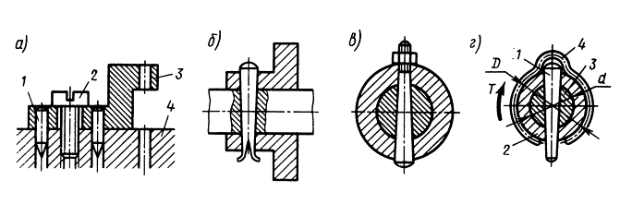

Рис. 5

Конические штифты благодаря конусности 1:50 обеспечивают самоторможение при действии на них поперечных сил. Они допускают многократную постановку их в отверстие при сохранении точности взаимного расположения соединяемых деталей. Изготовление конических штифтов и отверстий под них более сложно по сравнению с цилиндрическими штифтами. Для облегчения удаления штифта отверстие для него делают сквозным. Чтобы предохранить конические штифты от выпадения, применяют штифты с резьбой (рис. 5, в), с рассечением на конце (разводные) (рис. 5, б), пружинные кольца 4 (рис. 5, г).

Штифты изготавливают из сталей 45, А12, У8. При особых условиях работы соединения штифты могут изготавливаться из других материалов.

Главными недостатками штифтовых соединений являются значительное ослабление сечения вала отверстием под штифт и необходимость точной обработки этого отверстия во избежание изгиба штифта или его выпадения. Поэтому диаметр штифта (d) для вала диаметром (dв) задают из соотношения d ≤ (0,2…0,25) dв, а затем при необходимости проверяют на сдвиг (срез).

### Шпоночные соединения

Шпоночные соединения служат для передачи вращающего (крутящего) момента от вала к ступице насаженной на него детали (зубчатого колеса, шкива, муфты и др.) или наоборот – от ступицы к валу. Шпоночные соединения осуществляют с помощью вспомогательных деталей – шпонок, устанавливаемых в пазах между валом и ступицей.

Достоинствами шпоночных соединений являются простота, надежность конструкции, невысокая стоимость, удобство сборки и разборки, а недостатками – ослабление вала и ступицы шпоночными пазами, неустойчивость положения шпонки в пазах (выворачивание шпонки) и трудность обеспечения взаимозаменяемости, повышенные требования к точности изготовления, отсутствие фиксации деталей в осевом направлении.

В приборостроении применяют в основном соединения призматическими (рис. 6, а), сегментными (рис. 6, б) и цилиндрическими (рис. 6, в) шпонками. Клиновые шпонки в точных механизмах не применяют. Конструкция и форма шпонки связаны с технологичностью изготовления пазов под шпонку. Пазы на валах фрезеруют, а в ступицах – прорезают протяжками.

*б*

*в*

*а*

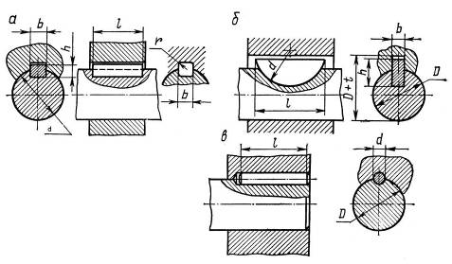

Рис. 6

Шпонки могут применять в качестве направляющих, обеспечивающих легкое перемещение деталей вдоль вала. Нагрузку у шпонок воспринимают боковые поверхности, которые сопрягаются с пазами по соответствующим посадкам. Призматическую шпонку с валом обычно соединяют по переходной посадке, а со ступицей – по посадке с зазором. Это препятствует перемещению шпонки вдоль вала и компенсирует с помощью зазора неточности размеров, формы и взаимного расположения пазов. Такой характер соединения обеспечивает достаточную точность центрирования вала и ступицы. В радиальном направлении предусматривается зазор.

Призматические шпонки имеют прямоугольное сечение, они могут быть с округленными, плоскими и смешанными торцами. Паз под шпонку на валу делают на глубину около 0,6 от ее высоты, а паз во втулке – на длину всей ступицы. Ширина и высота шпонки определены ГОСТом и выбираются в зависимости от диаметра вала. Размеры высоты и ширины стандартных шпонок подобраны так, что прочность на сдвиг обеспечивается с избытком, и при необходимости проверку шпонок на прочность проводят на деформацию смятия.

Сегментные шпонки требуют более глубоких пазов в валах, что уменьшает их прочность. Их применяют в случае передачи незначительных усилий, работают они как призматические, но более удобны в изготовлении.

Цилиндрические шпонки чаще всего используют для закрепления деталей на конце вала. Отверстие для шпонки обрабатывают в соединяемых деталях (вал и ступица) совместно. Шпонка устанавливается с натягом.

Шпоночные соединения применяют обычно при передаче значительных вращающих моментов при диаметре вала не менее 6 мм. В кинематических передачах и передачах с высоким требованием по точности рекомендуют использовать штифтовые соединения.

Шпонки изготавливают из среднеуглеродистых сталей 40, 45, Ст6.

### Шлицевые соединения

Шлицевые соединения служат для передачи вращающего момента между валами и установленными на них деталями.

Шлицевое соединение можно условно представить как многошпоночное, шпонки которого выполнены вместе с валом. С помощью этого соединения можно обеспечить как подвижное (с осевым относительным перемещением), так и неподвижное скрепление деталей. По сравнению со шпоночными шлицевые соединения имеют значительно большую нагрузочную способность, прочность валов, точность центрирования и направления ступиц в подвижных соединениях.

По форме поперечного сечения шлицев различают прямобочные (рис. 7, а), эвольвентные (рис. 7, б) и треугольные (рис. 7, в) шлицевые соединения. Наибольшее распространение получили прямобочные шлицевые соединения, выполненные с четным числом шлицев (6, 8, 10). Центрирование возможно по наружному диаметру **D**, по внутреннему **d** и боковым поверхностям. Центрирование по наружному диаметру рекомендуется для неподвижных соединений, по внутреннему диаметру – для подвижных соединений, по боковым граням – при больших передаваемых нагрузках и низкой точности соединения.

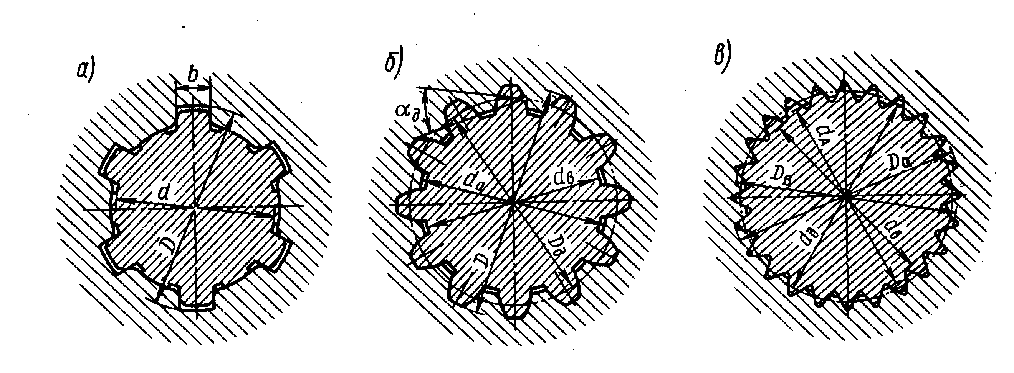

*в*

*б*

*а*

Рис. 7

Эвольвентное шлицевое соединение (см. рис. 7, б) отличается от прямобочного повышенной точностью центрирования и прочностью. Центрирование осуществляют по боковым сторонам, реже – по наружному диаметру. Число зубьев z рекомендуют ≥ 6 при m ≥ 0,5.

Соединение с треугольными шлицами (см. рис. 7, в) применяют для неподвижных соединений при небольших нагрузках и тонкостенных конструкциях. Число шлицев z = 20 … 70, углы впадин вала равны 60, 72 и 90°. Центрирование осуществляют только по боковым граням.

### Профильные соединения

Профильным называется разъемное соединение, у которого ступица насаживается на фасонную поверхность вала. Простейшим таким соединением является соединение вала, имеющего на конце квадратные поперечные сечения с маховичком, рукояткой. Сторону квадрата рекомендуют принимать равной примерно 0,75 диаметра вала.

*б*

*а*

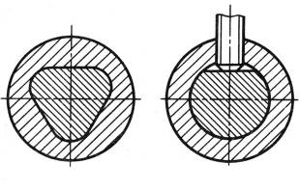

Рис. 8

К профильным соединениям относят соединения вала со ступицей по овальному, например, трехгранному контуру (рис. 8, а), соединение на лыске (рис. 8, б). Достоинствами таких соединений являются лучшее по сравнению со шпоночным центрирование и отсутствие концентраторов напряжений; к недостаткам следует отнести сложность и трудоемкость, относительно высокую стоимость изготовления фасонных поверхностей.

**ЛИТЕРАТУРА**

1 Красковский Е.Я., Дружинин Ю.А., Филатова Е.М. Расчет и конструирование механизмов приборов и вычислительных систем: Учебное пособие. М.: – Высш. шк., 2001. – 480 с. 2001

2 Сурин В.М. Техническая механика: Учебное пособие. – Мн.: БГУИР, 2004. – 292 с. 2004

3 Ванторин В.Д. Механизмы приборных и вычислительных систем: Учебное пособие. – М.: Высш. шк., 1999. – 415 с.

1999